请勿直接在线填写，务必下载后发到邮箱jjqdezxyey@163.com
椒江区第二中心幼儿园教职工入职报名表个人简历

应聘岗位 |  | √教师 |  |  |  | √保育老师 |  |  | ☐保洁
 |  | ☐保健医生 |  |  |  | ☐厨师 |  |  | ☐帮厨
姓 名 |  | 周怡 |  | 性 别 |  | 女 |  | 民 族 | 汉 |  | 
政治面貌 |  | 群众 |  | 出生年月 |  | 1996年2月28日 |  | 婚姻状况 | 已婚
籍 贯 |  | 椒江 |  | 详细地址 |  | 椒江白云山名苑二号苑 |  | 学 历 | ☐全日制本科  √函授本科  √大专
毕业院校 |  | 杭州师范大学 |  |  |  | 专 业 |  | 学前教育
电子邮箱 |  | 397024714@qq.com |  |  |  | 联系电话 |  |  |  | 15168685382
岗位证书 |  | 教师资格证，普通话证书，保育员证
其他技能 |  | 音乐、美术、剪辑、公众号 |  |  |  | 特长爱好 |  |  |  | 音乐、美术、剪辑、公众号
学习经历 | 时间 |  |  |  | 毕业学校 |  | 专业 |  |  |  | 学历
学习经历 | 2015.3—2017.7 |  |  |  | 台州学院 |  | 学前教育 |  |  |  | 大专
学习经历 | 2023.9—2025.6 |  |  |  | 杭州师范大学 |  | 学前教育 |  |  |  | 本科
实践或  工作简历 | 时间 |  |  |  | 在何单位 |  | 具体岗位/职责 |  |  |  | 完成情况
实践或  工作简历 | 2014.2—2025.8 |  |  |  | 椒江区书生岭南幼儿园 |  | 教师 |  |  |  | 好
实践或  工作简历 | 2025.9--至今 |  |  |  | 椒江白云京弘幼儿园 |  | 教师 |  |  |  | 好
个人荣誉  和特长 |  |  | - （所有证书扫描件请放附件）
入职规划（教师岗位填写）
本人承诺：以上所填信息真实有效，如因填写不实导致不良后果，由本人承担。

联系电话： 15168685382 签名： 周怡 时间：6.12



附件：（证书扫描件图片以及名称、取得时间）
扫一扫关注我们！
地址：椒江区葭沚街道鸣和路111号
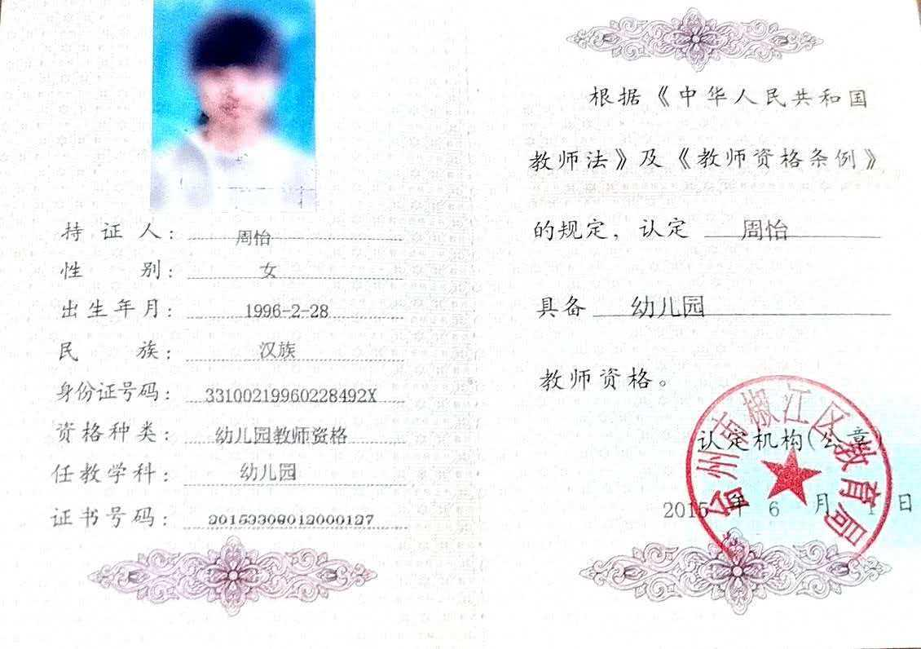  幼儿教师资格证（2015.6） | 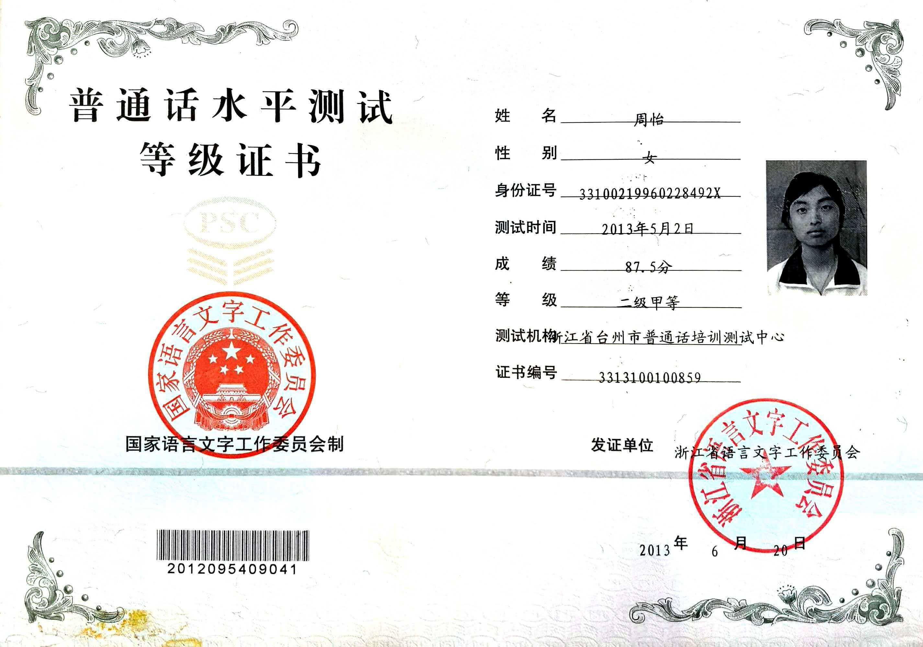  普通话证书——二甲（2013.11）
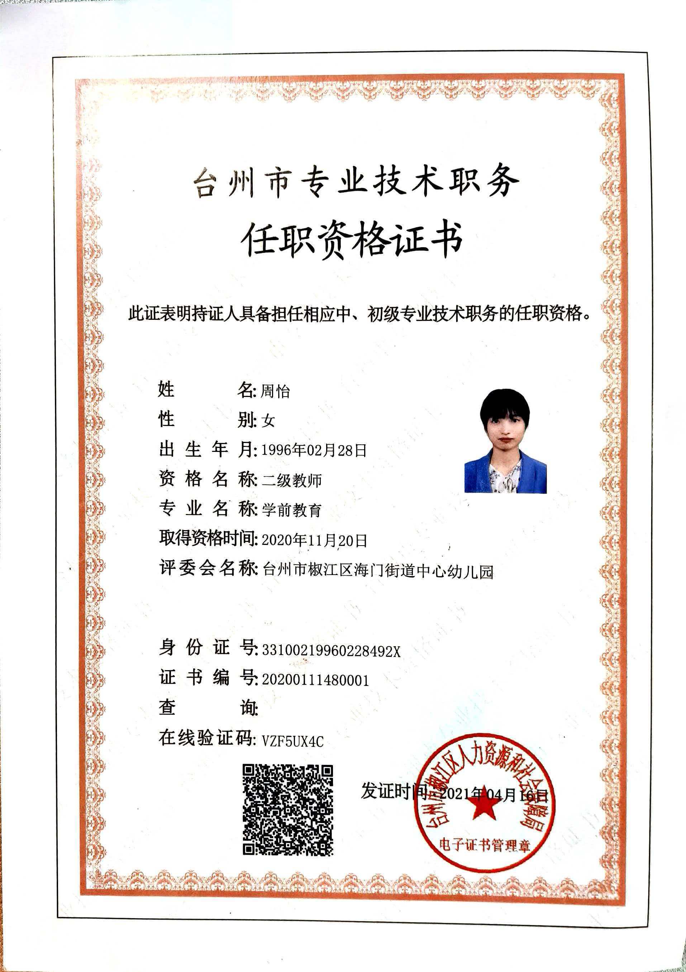  二级教师证书（2021.4） | 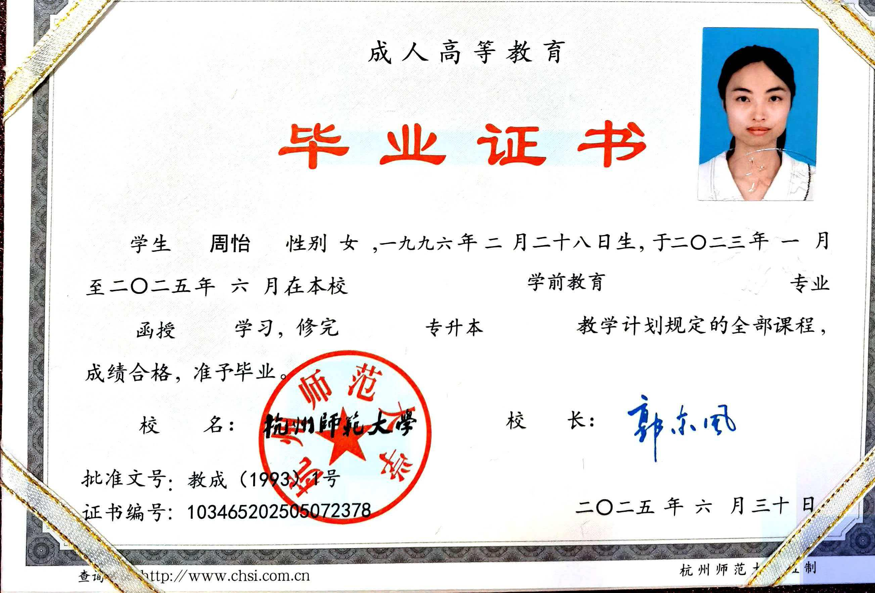  本科证书（2025.6）
XX证书（2026.5） | XX证书（2026.5）
XX证书（2026.5） | XX证书（2026.5）
XX证书（2026.5） | XX证书（2026.5）
扫一扫关注我们！
地址：椒江区葭沚街道鸣和路111号

